数字文化产业发展情况



数字文化产业是以文化创意内容为核心，依托数字技术进行创作、生产、传播和服务的新兴产业，具备传输便捷、绿色低碳、需求旺盛、互动融合等特点，当下正在成为引领新供给、新消费，规模高速成长的数字创意产业的重要组成部分。

**一、产业当前发展的主要特点**

**（一）产业规模快速增长**

近年来，在互联网信息技术快速迭代升级的推动下，在人民群众消费升级、对精神文化产品需求日益增加的拉动下，数字文化产业迎来了大发展。在经济下行压力增大的背景下逆势增长。从上市公司数据看，自2010年以来数字文化产业上市公司营收增速一直在20%以上（见图1）。2016年1-3季度数字文化上市公司营收达657.8亿元，增速为42.5%。2015年数字文化产业企业上市公司营收为668亿元，增速为49.6%，近两年的迅猛增长主要是由于2014、2015年有多家数字文化产业企业或借壳上市，或调整业务方向，剥离传统产业，切入数字文化领域（据不完全统计，2014年以来共有9家企业借壳，6家企业调整业务）。充分显示出数字文化产业近年来发展的火热程度。

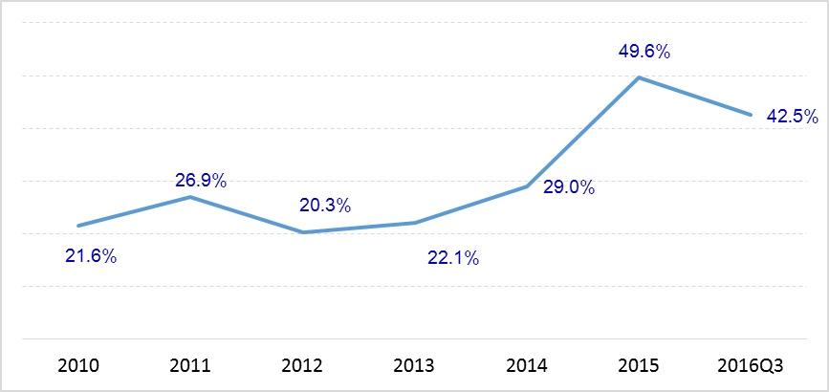

**图1 数字文化上市公司营业收入增速**

从细分领域行业数据来看，根据《2016年中国游戏产业报告》，2016年，中国游戏市场销售收入达到1655.7亿元，同比增长17.7%，我国游戏用户规模已达到5.66亿人。动漫领域，2015年总产值已经达到1131 亿元，“十二五”期间复合增长率近20%，2016年预计将突破1300亿元。我国泛二次元用户规模超过1亿人。网络视听领域，2015年产业营收规模达531.5亿元，比2014年增长36.8%。2016年上半年网络音乐市场营收25.4亿元，规模相当于2015年全年总营收的74.1%；2016年是直播元年，2016年上半年网络直播市场营收82.6亿元，2015-2016 年 10 月，全国在线直播平台数量超过 200 家；网络剧、网络电影为代表的网络原创视听节目创作生产高速增长，网络视频市场需求日益旺盛（如表1）。截至2016年上半年，我国网络视频用户规模达5.14亿，占网民总数的70%以上。网络文学领域是IP源头，2015年整体市场规模接近70亿元，预计国内网络文学市场规模2016年将高达90亿元。根据中国互联网络信息中心2016年初发布的《第37次中国互联网用户发展状况统计报告》显示，截至2015年年底，网络文学用户规模已经达到2.97亿，占网民总体的43.1%。

表1 网络文化细分领域2016年每周平均访问量

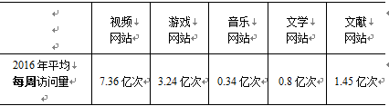

|  |  |  |  |  |  |
| --- | --- | --- | --- | --- | --- |
|  | 视频 网站 | 游戏 网站 | 音乐 网站 | 文学 网站 | 文献 网站 |
| 2016年平均 **每周**访问量 | 7.36亿次 | 3.24亿次 | 0.34亿次 | 0.8亿次 | 1.45亿次 |

**（二）移动数字文化产业逐渐成为主流**

随着3、4G用户数量和互联网流量增加，我国移动互联网业务种类丰富，移动数据内容市场日趋活跃。2016年移动游戏市场收入占游戏产业收入比重超过客户端，达到49.5%。截至2015年年底，网络文学用户规模已经达到2.97亿，其中手机网络文学用户规模为2.59亿，占比超过80%。截止2016年6月，手机视频用户数达4.4亿，占网络视频用户数比重超过80%，而2011年占比仅为25%，未来手机端将成为网络视频行业主要用户、收入来源。近几年移动音频兴起后，平台企业受到资本热捧，2014-2016年，喜马拉雅、蜻蜓、荔枝均完成C轮或D轮融资。

**（三）数字文化领域双创极为活跃**

数字文化产业以互联网为基础设施和实现工具，大幅降低了有创意、有知识、有能力的人尤其是年轻人进行创业创新的难度，给他们提供了大量创业和创富机会，拉动非传统就业。2015年，与数字文化产业领域大量交叉融合的文化、娱乐业新登记企业10.4万户，增长58.5%，远高于21.6%的平均水平，是当前创新创业的沃土。其中网络文化更是自由就业活跃的典型领域。据不完全统计，2015年国内网站签约作者约250万人，另有超过2000万人在网上不定期创作。阅文集团是中国最大的数字阅读平台企业，自成立至今累计为400万名作家提供了创作平台，其中日销售过万元的作家近100位。同样，音频分享平台喜马拉雅短短几年就集聚了10万名主播，部分主播收入远超一般收入水平。数字文化产业为社会创造了无数“隐形”就业岗位，为一批非传统人才脱颖而出提供了机会。

**二、产业发展面临的主要问题**

**（一）人才体系不匹配**

目前，游戏、动漫等数字文化产业领域专业人才十分缺乏，如研发和运营一款网络游戏的人才涉及到游戏策划、技术开发、设计合成、美术、网络维护、营销、售后服务、在线管理等方方面面，成熟团队成为稀缺资源。但与此同时受众用户却持续快速增加，这种失调制约了产业发展。同时，数字文化产业领域普遍存在人才培养方式和评价机制不合理的问题，相当多的创意人才并不一定学历高，职称高，但是可以产出非常高，市场化的人才培养与评价机制亟待建设。

**（二）版权保护还需进一步加强**

网络盗版仍然是制约数字文化产业生态良性发展的阻碍。企业普遍反映，网络文学、数字音频等领域盗版现象仍然普遍，行业发展显示出与盗版打击力度高度正相关的发展态势。

**（三）新业态监管办法不够明确**

数字文化产业领域创新活跃、新业态不断涌现，容易出现受旧制度制约或监管真空的情况。如音频、视频等细分领域涉及证照较多，申请存在较多困难，而新兴的网络直播领域又面临监管缺失，需强化以负面清单等方式廓清产业发展方向。

**三、产业下一步发展趋势**

**（一）数字化转型带动文化产业转型升级**

数字文化产业的一个重要组成部分就是传统文化产业的数字化转型，当下对数字技术的运用正在让传统文化产业脱胎换骨，不断产生新的惊喜。电视产业中，以NETFLIX为代表的新兴企业，通过细致研究消费者观看行为的变化，按需打造剧情，创造了一批广受欢迎的新产品。国内企业也在加强电视大屏和手机小屏的相互联动，始终保持电视产品的市场热度。电影、动漫等产品通过互联网联动“粉丝经济”，利用互联网众筹等新发展模式，开发各类衍生产品，大大做长了产业链条，丰富了产品变现渠道。传统文化领域的数字化则让大批普通群众难以接近的文物、遗产都“活”起来，“火”起来。

**（二）国际化发展成为重要趋势**

数字文化产业产品大多文化属性较浓，具备较强传播力，而中国传统文化元素具有强感召力，是我国数字文化产业产品被世界接受的有力支撑。当下向国际市场开拓成为很多企业的发展重点。近年来，我国版权输出增多，输出总量从2007年的1132项，增长到2015年的4375项，9年增长近4倍。众多网络文学作品走出国门，畅销亚洲多个国家和地区。如步步惊心转化为电视剧后被韩国翻拍，《鬼吹灯》、《明朝那些事儿》在日本热卖；《花千骨》在泰国一上市就被抢购一空。2009年到2013年，越南引进中国的网络小说六百多种。《甄嬛传》在日本刚播出一周，收视率就名列前茅。中国网络文学已经具备了与日本动漫、韩剧并称为亚洲三大文化产业的发展潜力。游戏领域由于文化差异性小跨国传播具备优势，大多数游戏企业采取国内国外市场同步开拓策略，积极推进国际化发展。从2010年至今年上半年，国产网络游戏产品累计出口数量已经突破500款，参与出口的网络游戏企业接近200家。2014年中国自主研发网络游戏海外收入达30.76亿美元，同比增长69%。2015年游戏重点企业智明星通总收入中，海外收入占比超过80%。

**（三）广泛融合创新成产业重要驱动力**

一方面是数字文化产业领域内相互融合衔接。传统产业间往往技术区隔度较大、产业跨界难度大。而数字文化产业的底层技术与内容在数字融合趋势下已经打通，领域之间疆界缩小，比如动漫的表现手法和创造语言已经广泛运用到游戏、影视、设计等各个方面。跨界发展也因此成为行业内企业的典型特征，做视频内容的企业可以扩展到终端接入设备制造，做网络文学的企业可以拓展到下游影视、动漫行业，如阅文集团是做网络原创文学平台的企业，也自己投资制作动漫、影视剧以及相关周边，同时还与喜马拉雅合作制作音频内容。另一方面是数字文化产业与国民经济社会发展各产业门类的融合。如动漫与实体经济融合不断加深，通过动漫品牌授权的模式提高传统经营附加值，“三只松鼠”电商网站就是以“三只松鼠”作为核心形象营销休闲食品，三年内成为国内休闲食品销售第一电商网站，更早的有海尔兄弟的动画片，提升企业的品牌效应和文化内涵。数字文化产业还在逐渐与教育、贸易、物流等领域相结合。

（撰稿：国家信息中心）